**ANEXO 1**

**UN SISTEMA DE GESTIÓN DE PERSONAS - PERSON MANAGER**

**DEFINICIÓN**

*Person Manager* es una aplicación basada en el trabajo de Gharavi [<sv2008>] que contiene funciones de creación, listado y borrado de registros correspondiente a personas. La aplicación cuenta con las siguientes vistas:

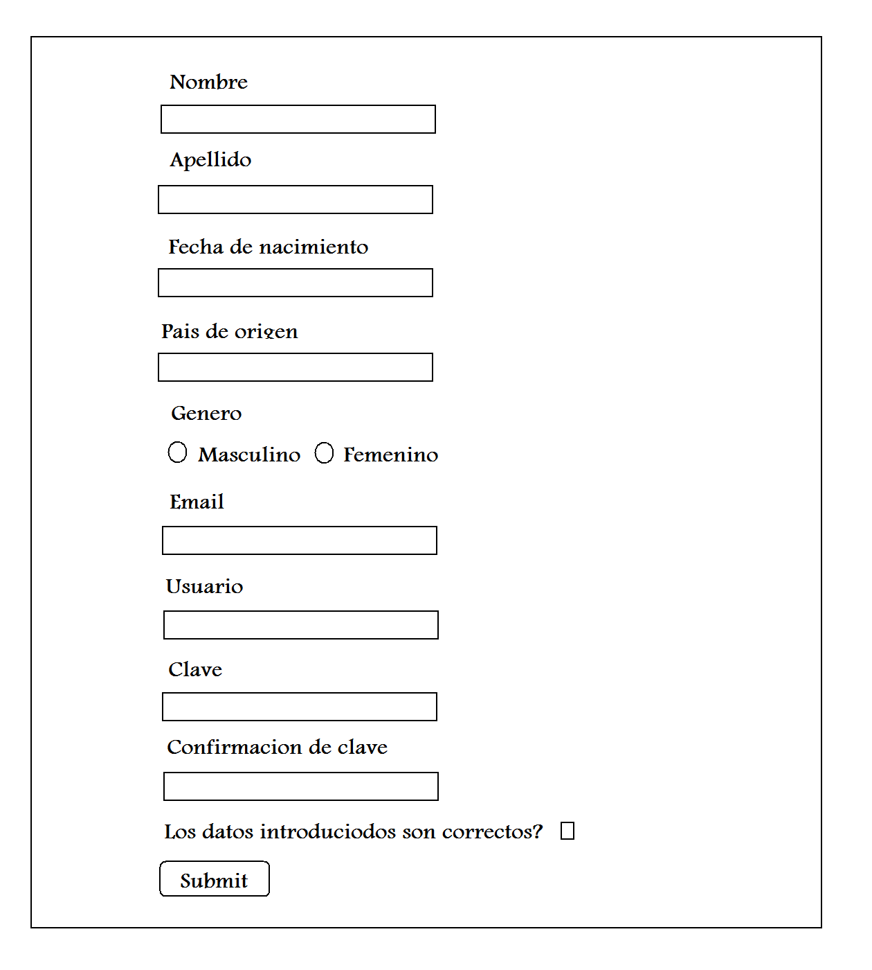**Agregar Persona (*Add*):** es una vista utilizada para capturar suficiente información acerca de una persona para posteriormente agregarla a una base de datos. En la vista, la información detallada de una persona es ingresada por medio de un formulario. Al presionar el botón enviar, los datos ingresados se insertan en una base de datos. La vista Agregar Persona debe permitir ingresar los campos nombre, apellido, fecha de nacimiento, país de origen, email, usuario, clave, confirmación de clave. También se debe poder seleccionar el sexo de la persona y verificar que los datos insertados han sido correctos. La vista Agregar Persona se puede apreciar en la Figura 1.

Figura 1 Detalles de la vista Agregar Persona

**Listar Personas (*List*):** Consiste en una vista en la cual es posible desplegar todos los datos correspondientes a las personas existentes en la base de datos en una tabla. La tabla contiene una columna por cada campo de información que ha sido completado por un usuario en la vista Agregar Persona. La vista Listar Personas se puede apreciar en la .

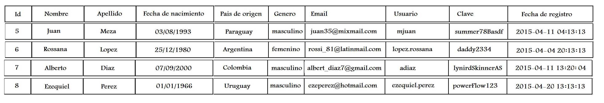

Figura 2 Detalles de la vista Listar Persona

**Remover Persona (*Remove*):** se trata de una vista para borrar a una persona de la base de datos. En un formulario, el id de la persona a borrar es ingresado. Al presionar el botón eliminar, el registro de la persona con el id especificado es eliminado de la base de datos y por ende desaparece de la vista Listar Personas. La vista Remover persona se puede apreciar en la .

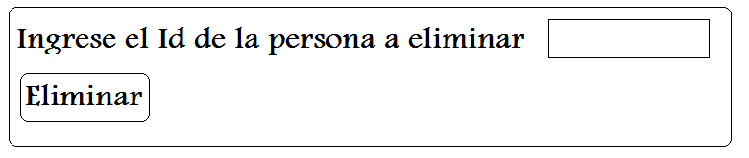

Figura 3 Detalles de la vista Remover persona

Adicionalmente se tienen los siguientes requerimientos :

**Para los campos de la vista Agregar Persona:**

* Para el campo fecha de nacimiento de la persona, se desea que el ingreso de la fecha sea ágil, intuitivo e interactivo y que no sea necesario escribir la fecha manualmente.
* En ciertos campos como nombre, apellido y clave, se requiere información adicional interactiva que guíe al usuario a ingresar nombre y apellido completo y una clave segura de al menos 8 caracteres.
* Para el campo país de origen se busca que el usuario escriba la menor cantidad caracteres posibles, por lo tanto a medida que se introducen caracteres correspondientes a un país, el sistema debe desplegar sugerencias en base al patrón actual ingresado por el usuario, permitiéndole navegar en tales sugerencias, hasta elegir la opción deseada.
* Las siguientes validaciones de campos deben llevarse a cabo:
  + **Validaciones de campos obligatorios:** Para que el formulario pueda ser validado, los campos nombre, apellido, clave, y confirmar clave, deben ser completados de manera obligatoria. Además, para el género, debe seleccionarse una opción de las existentes (masculino o femenino). Finalmente, debe marcarse la casilla de confirmación de que los valores ingresados en el formulario son correctos.
  + El sistema debe informar al usuario en caso de que se ingrese un nombre de usuario incorrecto o una clave insegura, partiendo de las siguientes recomendaciones:
    - Para el campo usuario, la longitud debe ser de al menos tres caracteres.
    - Para el campo clave, la longitud mínima debe ser de 8 caracteres.
  + El sistema debe informar al usuario en caso de insertar un email con formato erróneo.
  + El sistema debe alertar al usuario en caso que los campos clave y confirmación de clave no coincidan.

**Para el campo de la vista Eliminar Persona:**

* Se requiere que el sistema valide que el campo id de la persona contenga solamente valores enteros no negativos y que no supere los 10 dígitos. El campo es de ingreso obligatorio y no puede quedar vacío.

De forma general, se espera que el sistema tenga la apariencia de una aplicación de escritorio. Por lo tanto la interfaz de usuario debe ofrecer un aspecto *single page*, en donde la navegación por las distintas vistas de la aplicación no debe implicar un refrescado total de las páginas. También se espera que todas las validaciones sobre los campos de entrada de los formularios, no requieran de conexión con el servidor (*offline*) y se lleven a cabo de manera local.